МУНИЦИПАЛЬНОЕ АВТОНОМНОЕ ДОШКОЛЬНОЕ ОБРАЗОВАТЕЛЬНОЕ УЧРЕЖДЕНИЕ
ДЕТСКИЙ САД № 151 ГОРОДА ТЮМЕНИ

Консультация для родителей на тему:
«Сказка, как средство развития речи у детей»

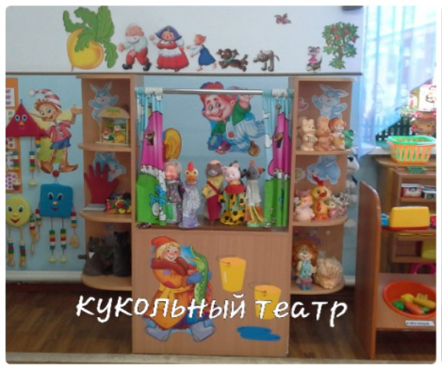

Сорокина Татьяна Дмитриевна,
воспитатель средней группы

Консультация для родителей на тему:
«Сказка, как средство развития речи у детей»
Уважаемые родители!
Я хочу рассказать вам о том, какую роль играет сказка в развитии речи детей и дать несколько советов по прочтению сказок вашим детям дома.
Начнем с того, что любое художественное произведение помогает развивать речь ребенка, но более эффективно это делают сказки. Сказка рассчитана на детей и в первую очередь они сочинялись именно для них.
Сказка может рассказать об окружающем мире, о понятии добра и зла; через нее дети могут сопереживать героям, извлекать первые жизненные уроки.
В любой сказке есть волшебство и превращения. В сказках животные умеют разговаривать, они одеваются как люди, живут в домах, им присущи человеческие черты характера. Дети очень любят сказки: они их смотрят, рассказывают, слушают, рассматривают сказочных героев, дают им характеристику, оценивают их поступки. Сказка учит детей правильно строить предложения, составлять связные рассказы, вести диалог, говорить словами героев- все это конечно же способствует развитию речи детей.
При выборе произведения учитывайте желание ребенка. Лучше почитать ему ту сказку, которую он сам выберет. Читайте с интонацией, хорошей дикцией. Одна и та же сказка может быть прочитана несколько раз. Ничего страшного, наоборот, это поможет вашему ребенку еще лучше понять смысл сказки.
Выбирайте для чтения с ребенком правильное время. Когда у него хорошее настроение, он спокоен, настроен на разговор. Важно показать ребенку, что вам тоже нравится эта сказка, что она вам тоже интересна. Попросите его высказать свое мнение об услышанном, дать характеристику героям.
Если вдруг сказка стала не интересна ребенку, всегда можно выбрать другую, а эту перечитать через какое – то время. Вполне, вероятно, что слегка повзрослевший ребенок воспримет ее по - другому и увидит в ней что-то новое для себя.
На материале сказок можно поиграть с ребенком в различные игры.
Д/игра «Доскажи слово»
Взрослый называет первое слово или слог задуманной сказки, ребенок договаривает полное название.
Гуси … Заюшкина …
Аленький … Конек …
Доктор … Мороз …
Муха … Цветик …
Д/игра «Что лишнее?»
Взрослый называет несколько слов, которые встречаются в сказке, одно из которых лишнее, ребенок называет сказку и лишнее слово.
Дед, бабка, внучка, огурец, мышка…
Старик, машина, старуха, корыто, рыбка…
Д/игра «Звукорежиссеры»
После прочтения сказки, рассмотрите иллюстрации к ней, остановитесь на понравившейся. Предложите своему ребенку «озвучить » картинку. Пусть он вспомнит, что говорили герои в данный момент, какие действия выполняли.
